Baumfreunde Detmold c/o Walter Sauter
Sporker Str. 11
32760 Detmold
kontakt@baum-detmold.de
www.baum-detmold.de

An den Rat der Stadt Detmold, Detmold, 23.06.2016
z. Hd. Herrn Bürgermeister Heller
per E-Mail: R.Heller@detmold.de

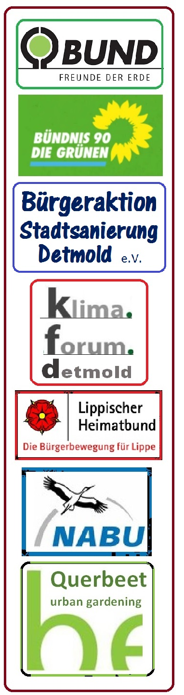
Vorstellung der Baumfreunde Detmold und
Antrag an den Rat der Stadt Detmold:

Verantwortungsvoller Umgang mit dem innerstädtischen Baumbestand

Sehr geehrter Herr Bürgermeister,
sehr geehrte Damen und Herren,

mit diesem Schreiben möchten sich die Baumfreunde Detmold vorstellen. Wir sind ein neugegründetes Aktionsbündnis, das sich in Zukunft für das Wohl der Bäume in Detmold einsetzen wird und in dem sich traditionell „baumfreundliche“ Gruppen zusammengefunden haben. Ausführliche Informationen finden Sie hier:

www.baumfreunde-detmold.de

Bei unserem Treffen am 21.06.2016 haben wir den beigefügten Antrag beschlossen. Ziel des Antrags ist ein verantwortungsvoller und zukunftsbewusster Umgang von Politik und Verwaltung mit dem innerstädtischen Baumbestand. Wir bitten den Rat der Stadt Detmold um Beratung und Beschlussfassung.

Mit freundlichen Grüßen

für die Baumfreunde Detmold :

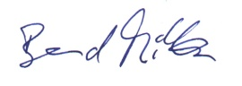
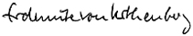

(Erdmute von Voithenberg) (Bernd Milde)

(Lippischer Heimatbund – Ortsverein Detmold) (NABU – Naturschutzbund AG Detmold)

